Digitalpolitik und RenteDeutschlands Bürokratieliebe erstickt den Gründergeist
Eine Kolumne von Sascha Lobo
Der neue Digitalminister wünscht sich mehr digitales Unternehmertum. Dumm nur, dass die neue Arbeitsministerin zeitgleich Selbstständige drangsaliert.

- Zur Merkliste hinzufügen
- Artikel anhören (7 Minuten)7 Min
- X.com
- Facebook
- E-Mail
- Link kopieren

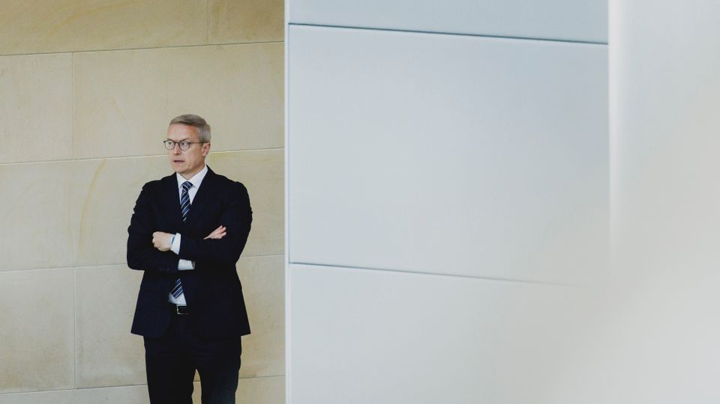
Bild vergrößern
Minister Wildberger: »Deutschland muss die erste Wahl sein für digitale Geschäftsideen«
Foto:
Florian Gaertner / photothek / picture alliance

Es ist so richtig wie Jahrzehnte überfällig, dass Deutschland einen Digitalminister hat. Und dann sagt Karsten Wildberger in einer seiner ersten öffentlichen Äußerungen auch noch einen Satz, den man programmatisch verstehen muss: »Deutschland muss die erste Wahl sein für digitale Geschäftsideen.« Gut so. Schließlich ist, von der Autoindustrie bis in den Maschinenbau, derzeit sehr gut erkennbar: Die wirtschaftliche Substanz des Landes ist noch gut – aber die Versäumnisse, vor allem im Digitalen, türmen sich auf.
Zum Autor
Sascha Lobo, Jahrgang 1975, ist Autor und Strategieberater mit den Schwerpunkten Internet und digitale Technologien. Gemeinsam mit Jule Lobo beschäftigt er sich im Podcast »Feel the News – Was Deutschland bewegt« mit aktuellen Debattenthemen.
Gemäß der Frühjahrsprognose der Regierung vom April wird die deutsche Wirtschaft das dritte Jahr in Folge nicht wachsen. Einer der wichtigsten Gründe für die Stagnation, in der wir uns befinden, ist mangelnde Digitalisierung und zugleich mangelnde digitale Transformation. Auch bei der Weiterentwicklung, zum Beispiel von Geschäftsmodellen durch digitale Vernetzung und künstliche Intelligenz, hapert es.

Man kann es auch anders, positiver, ausdrücken: Deutschland war so lange so erfolgreich mit klassischen Geschäftsmodellen des 20. Jahrhunderts, dass der Druck zum Wandel extrem gering war. Abgesehen davon hatte Angela Merkel es offenbar als ihren Job angesehen, althergebrachte Geschäftsmodelle zu schützen. Auch dafür bezahlt die deutsche Wirtschaft inzwischen den Preis. Trotzdem könnte man optimistisch sein, nicht zuletzt, weil die Bevölkerung in Deutschland künstlicher Intelligenz offenbar deutlich positiver gegenübersteht als früheren transformativen Technologien.

Attacke gegen Selbstständige
Gegen übergroßen Optimismus hilft noch stets und verlässlich Bürokratie, und ihre Schwester im Geiste, nämlich die Betrachtung von Regulatorik als Zaubermittel für alles. Man hat Wildbergers Worte der »ersten Wahl für digitale Geschäftsideen« noch im Ohr, da tritt die neue SPD-Arbeitsministerin Bärbel Bas auf, und das Allererste, was man von ihr hört, ist eine Attacke gegen Selbstständige . Die sollen, so der Plan, nämlich künftig auch in die gesetzliche Rentenversicherung einzahlen.
Der Hintergrund ist schnell erklärt: Deutschland ist, den Begriff hat die Selbstständigenaktivistin Catharina Bruns geprägt, ein »Angestelltenland«. Die Festanstellung ist hier das Maß wirklich aller Dinge. Sogar Selbstständige werden vor allem daran gemessen, ob sie Festanstellungen schaffen – sonst werden sie downgegradet zu »Soloselbstständigen«.

Selbstständigkeit gilt Teilen der Administration quasi als unseriös, schmarotzerhaft, bekämpfenswert. Und in einer alternden Gesellschaft werden aus Angestellten eben irgendwann Rentner. Deutschland ist mitten in einer Transformation vom Angestelltenland zum Rentnerland.
Mehr zum Thema
- Neues Digitalministerium: Politneuling Wildberger will den Staat mit »freundlicher Beharrlichkeit« modernisieren Von Marcel Rosenbach

- Karsten Wildberger: Ein Technikfreak wird Digitalminister Von Kristina Gnirke und Marcel Rosenbach

- Bürokratierückbau: Lasst die alten Autos doch einfach weiterfahrenEine Kolumne von Ursula Weidenfeld


Auf den ersten Blick hat Bas gefordert, auch Beamte ins Rentensystem einzubeziehen – aber sie weiß ganz genau, dass Beamte eine viel zu starke Lobby haben und der Geldsegen nur von kurzer Dauer wäre. Es wird deshalb vermutlich niemals jemand aus dem Beamtentum in die gesetzliche Rentenversicherung einzahlen. Aber das Problem bleibt ja, und Bärbel Bas sagt nicht: In Zeiten des demografischen Wandels müssen wir das System Altersvorsorge reformieren. Sie sagt: »Wir müssen die Einnahmen verbessern.« Bleibt noch übrig: Selbstständige zur Kasse bitten.

Die haben kaum eine Lobby und gelten ja eh als schwieriges Völkchen. Da kriegt man am schnellsten Geld her. Eine Ablehnung, Gegnerschaft, manchmal sogar regelrechter Hass auf das Prinzip Selbstständigkeit lässt sich immer wieder beobachten, quer durch die Gesellschaft und sogar Institutionen.

Katastrophaler Zielkonflikt
Auftritt der Deutschen Rentenversicherung. Das sind diejenigen, die das mit Abstand größte Vermögen Deutschlands, das Beharrungsvermögen, im Rentenkontext verwalten. Es sind auch diejenigen, die hinter der Forderung »Einnahmen verbessern!« stehen. Das passiert übrigens seit vielen Jahren, Renten sind seit Ewigkeiten der größte Posten im Bundeshaushalt, trotzdem musste zeitweise fast ein Drittel der Rentenkasse durch Steuern aufgefüllt werden.

Mehr zum Thema
- Zeit für Optimismus: Ein Wundermittel gegen Deutschlands Digital-VerschnarchtheitEine Kolumne von Sascha Lobo

- Künstliche Intelligenz: Unsere eigenen KI-Agenten werden uns regelmäßig gruselig überraschenEine Kolumne von Sascha Lobo
Die Deutsche Rentenversicherung, das kann man sagen, bekämpft Selbstständige. Sie verfährt dabei nach dem sogenannten Anscheinsprinzip, sie kann nämlich als Körperschaft des öffentlichen Rechts irgendetwas ihr in den Kram Passendes – nämlich einen Anschein – behaupten. Das gerinnt dann zu einer Form der amtlichen Realität. Hört sich aberwitzig, kafkaesk monströs und ausgedacht an. Ist aber im letzten Jahr genau so passiert.
Da nämlich befand die Rentenversicherung in zahlreichen Fällen, dass selbstständige Yoga- und Fitnesslehrer gar nicht selbstständig sind , im Rahmen einer Betriebsprüfung wurden sie stattdessen als scheinselbstständig eingestuft.

Mit der naheliegenden und meiner Ansicht nach von Anfang an beabsichtigten Folge, »die Einnahmen [zu] verbessern«, um die mittlerweile nun amtierende Arbeitsministerin Bas zu zitieren. Schöner lässt sich der Administrativhass gegen Selbstständigkeit als Prinzip kaum illustrieren – obwohl sicher schon bald jemand aus dem Busch springen wird, der oder die es versucht.
Kern davon ist natürlich, dass im Angestelltenland die gesamten Sozialsysteme auf der Festanstellung beruhen. Deutschland kann sich unreformiert gar nicht leisten, dass zu viele Menschen auf die höchst unseriöse Idee kommen, sich unternehmerisch zu betätigen. Und das ist ein wirklich katastrophaler Zielkonflikt.

Anzeige

Sascha Lobo

Die große Vertrauenskrise
Verlag: Kiepenheuer & Witsch
Seitenanzahl: 336
Für 25,00 € kaufen
Bei Amazon bestellen
Bei Thalia bestellen
Bei Genialokal bestellen
Bei Hugendubel bestellen
Produktbesprechungen erfolgen rein redaktionell und unabhängig. Über die sogenannten Affiliate-Links oben erhalten wir beim Kauf in der Regel eine Provision vom Händler. Mehr Informationen dazu hier

Deutschland braucht den Mut der Selbstständigen
Noch mal ins Kabinett geschaltet: Wenn Digitalminister Wildberger sagt, »digitale Geschäftsideen« first, dann muss klar sein: Die kommen im Zweifel von Selbstständigen. Werden von ihnen mit eigenem Risiko umgesetzt. Selbstständigkeit ist der erste Schritt des Unternehmertums und damit die Voraussetzung für den Wohlstand aller. Denn erfolgreiche Großkonzerne werden gar nicht als erfolgreiche Großkonzerne geboren, auch wenn es sich für das Finanzamt und einen überraschend großen Teil der fest angestellten Bevölkerung so anfühlt.
Die enge Beziehung von Unternehmertum und Wohlstand kennen eigentlich die meisten klugen Köpfe aus allen politischen Lagern, aber es ist – ebenfalls in allen politischen Lagern – keine besondere Neuigkeit, dass Ideologien vor allem daraus bestehen, bestimmte Teile der Realität auszublenden.

Und die Festanstellungsideologie in Deutschland blendet aus, dass man entgegen den Behauptungen von den Gegnern des Unternehmertums Regulierung nicht essen kann. Dass eine Volkswirtschaft zur Erhaltung des Wohlstands neue Ideen, Erfindungen und Geschäftsmodelle dringender braucht als eine hyperbürokratische Vorabregulierung jeder noch so absurden Eventualität. Dass die größte Gefahr gerade im Bereich der künstlichen Intelligenz ist, dass dieses Land, dieser Kontinent irgendwann gar keine Rolle mehr spielt.

Wir brauchen also flächendeckend den unternehmerischen Mut der Selbstständigen, um Wildbergers Forderung nach digitalen Geschäftsideen überhaupt umsetzen zu können. Und dafür müssen umfangreiche Erleichterungen und Verbesserungen für Selbstständige politisch durchgesetzt werden – statt sie als finanzielles Stopfmaterial für die aus Reformmangel immer klamme Rentenkasse zu missbrauchen. Und das heißt: Wenn wir nicht massiv das Sozialsystem und vor allem das Prinzip Altersvorsorge reformieren, dann wird ein längst vorhandener Kampf noch destruktiver: Gegenwart gegen Zukunft.

Wenn man Selbstständige ohne echte Gegenleistung jetzt zur Kasse bittet, zwingt man einen substanziellen Teil von ihnen in die Festanstellung, was vermutlich politisch nicht völlig ungewollt ist. Und dann kann sich der neue Digitalminister die sinnvolle und richtige Forderung nach mehr unternehmerischem Digitalmut in den Koalitionsvertrag stecken.

